Приложение к

К постановлению № 1104 от 25.12.2020

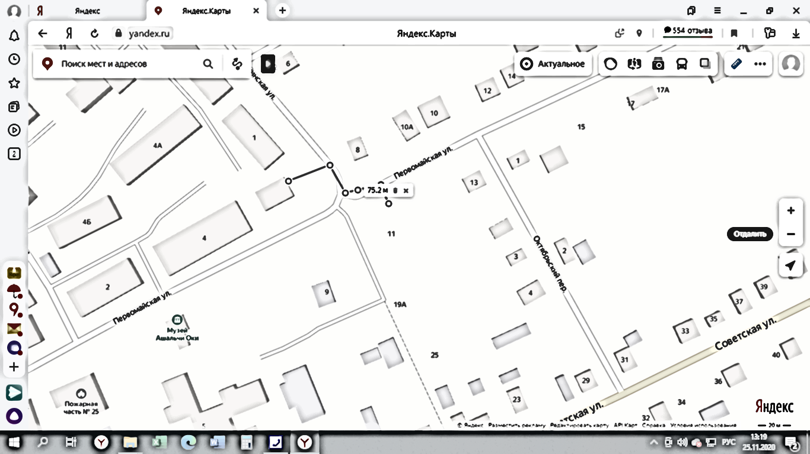 Схема прилегающей территории объекта муниципальное казенное дошкольное образовательное учреждение «Ясли-сад «Сказка»; Удмуртская Республика, Алнашский район, с. Алнаши, ул. Первомайская 11

Магазин

М

агазин

МКОУ ясли-сад «Сказка»

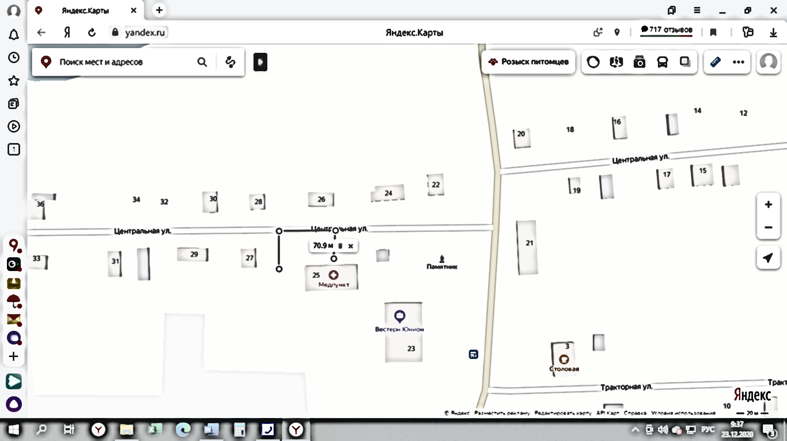

Схема прилегающей территории объекта Удмурт-Тоймобашского фельдшерско-акушерского пункта; Удмуртская Республика, Алнашский район, д. Удмуртский Тоймобаш ул. Центральная, д.42

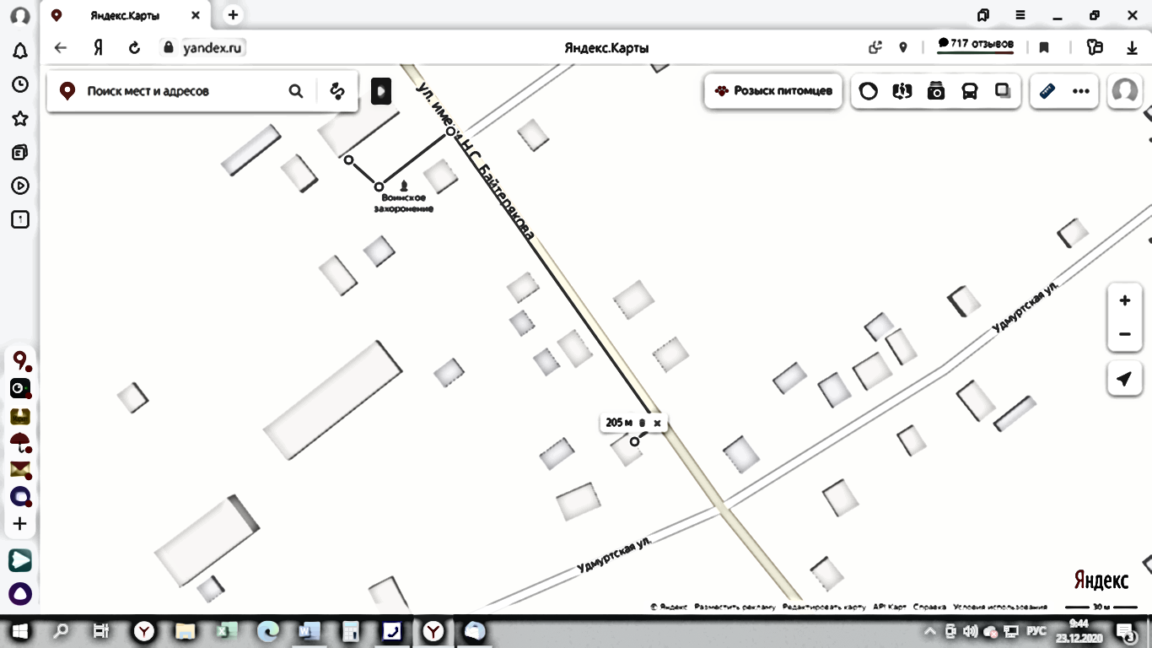

ФАП

Схема прилегающей территории объекта Варзи-Ятчинской амбулатории; Удмуртская Республика, Алнашский район, с. Варзи-Ятчи, ул. Н.С. Байтеряково, д.38/1

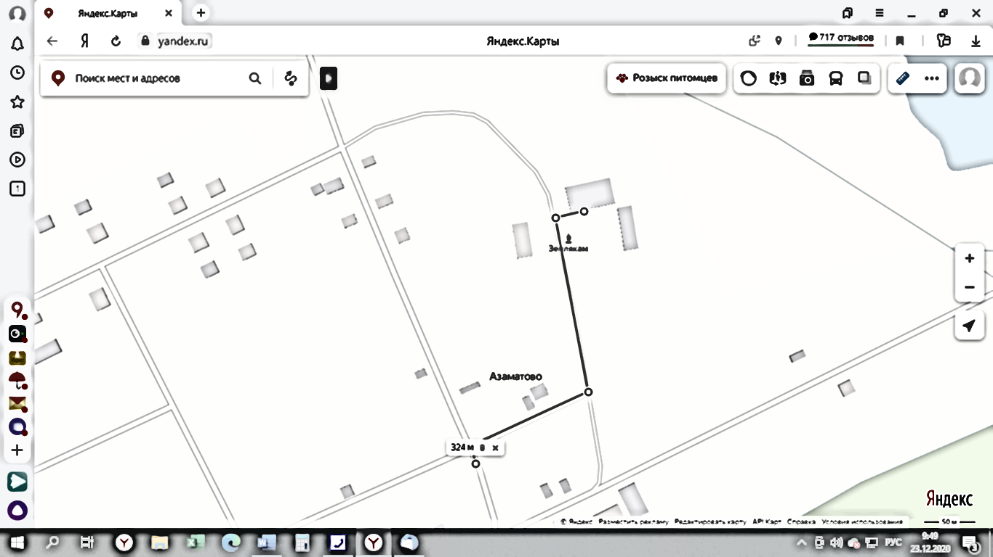

Схема прилегающей территории объекта Азаматовского фельдшерско-акушерского пункта; Удмуртская Республика, Алнашский район, д. Азаматово, пер. школьный д.3

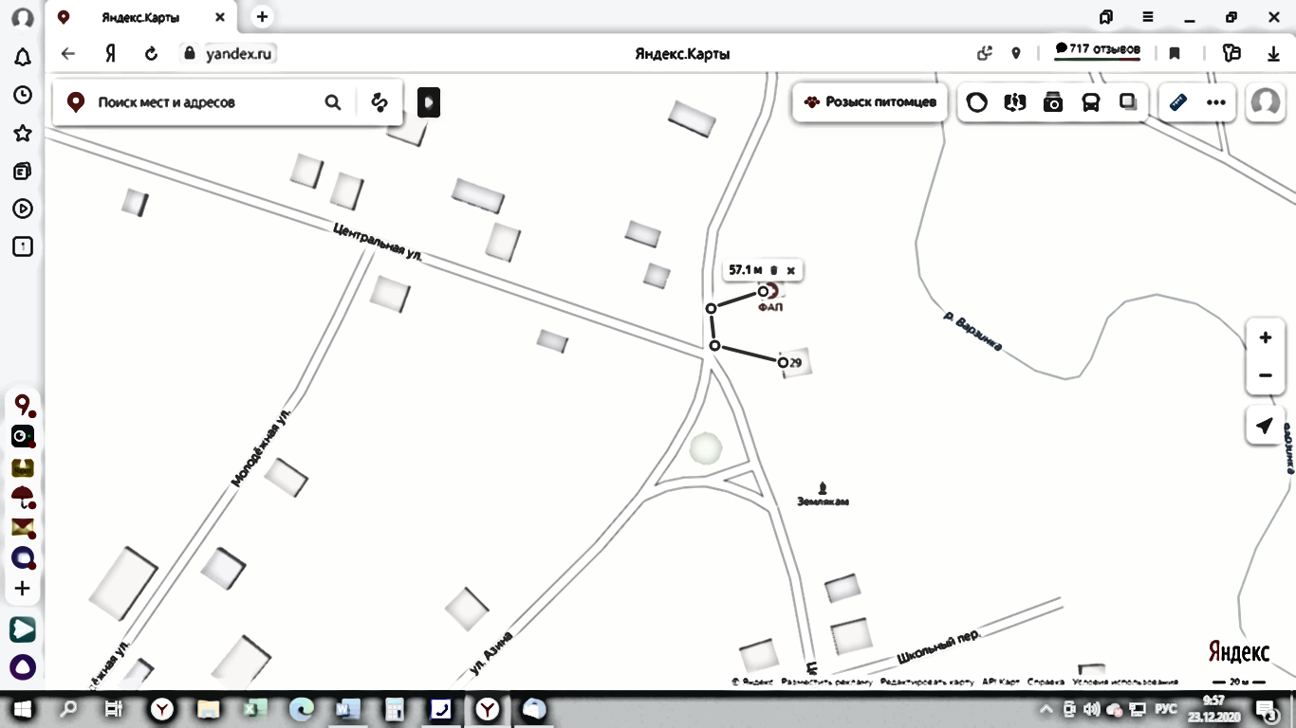

Схема прилегающей территории объекта Кузюмовского фельдшерско-акушерского пункта; Удмуртская Республика, Алнашский район, д. Кузюмово, ул. Центральная д. 27

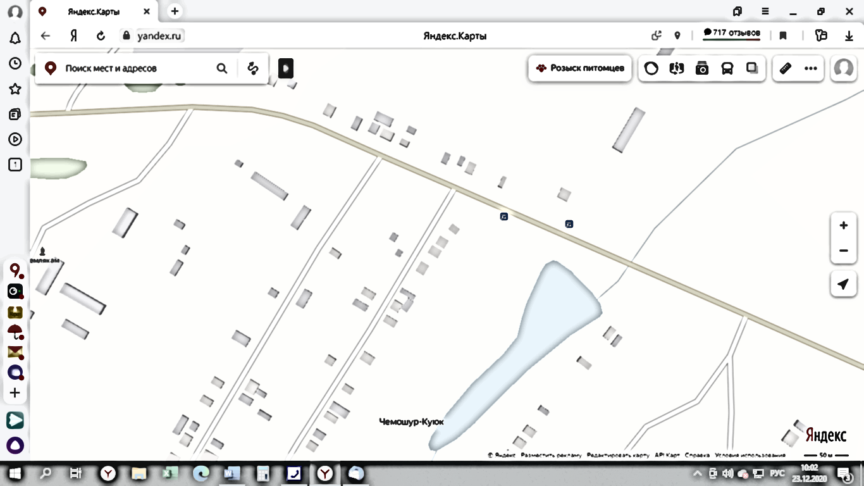

ФАП

Схема прилегающей территории объекта Чемошур-Куюковский фельдшерско-акушерского пункта; Удмуртская Республика, Алнашский район, д. Чемошур-Куюк, ул. Центральная д. 3

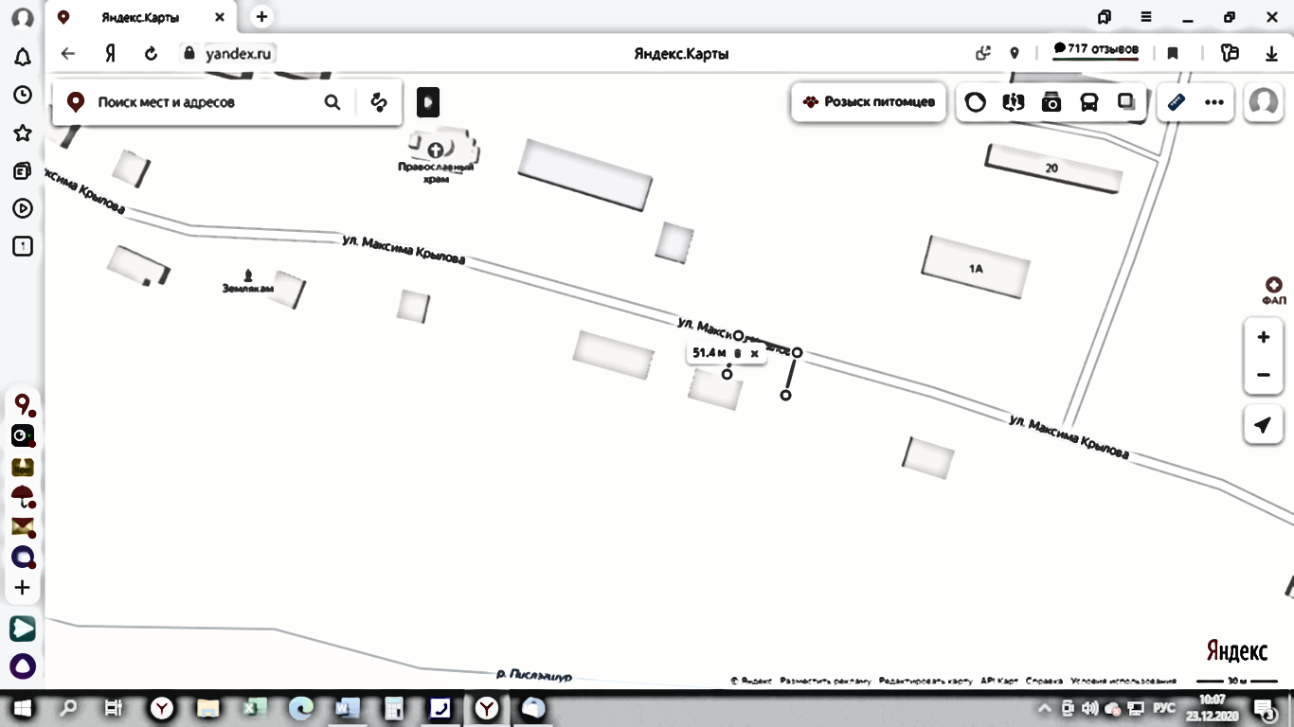

ФАП

Схема прилегающей территории объекта Асановского фельдшерско-акушерского пункта; Удмуртская Республика, Алнашский район, с. Нижнее Асаново, ул. М.Крылова 2в

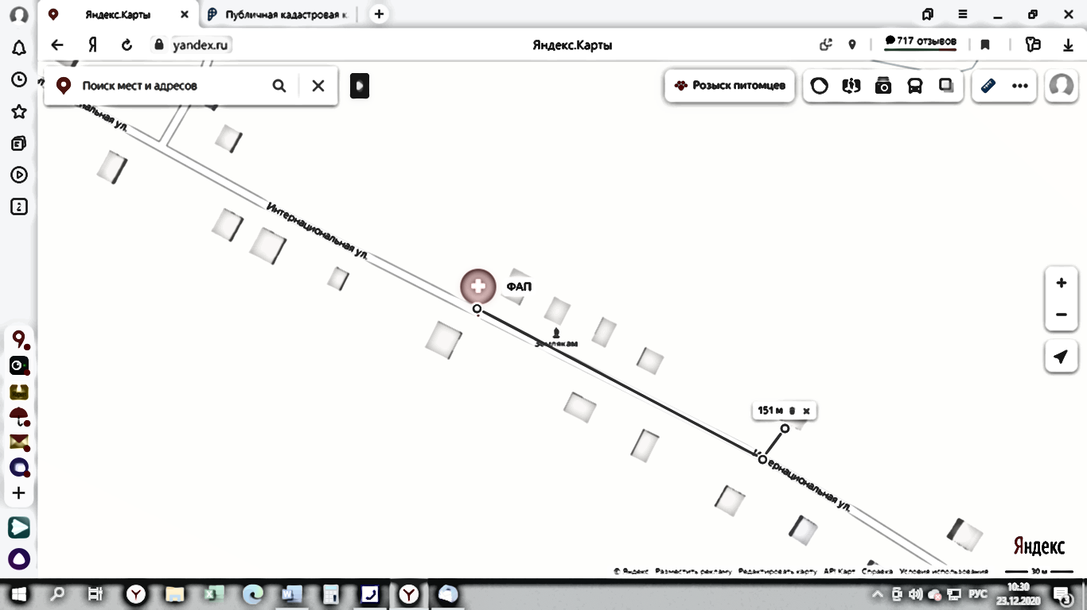

Схема прилегающей территории объекта Кучеряновского фельдшерско-акушерского пункта; Удмуртская Республика, Алнашский район, д. Кучеряново, ул. Интернациональная д. 2а

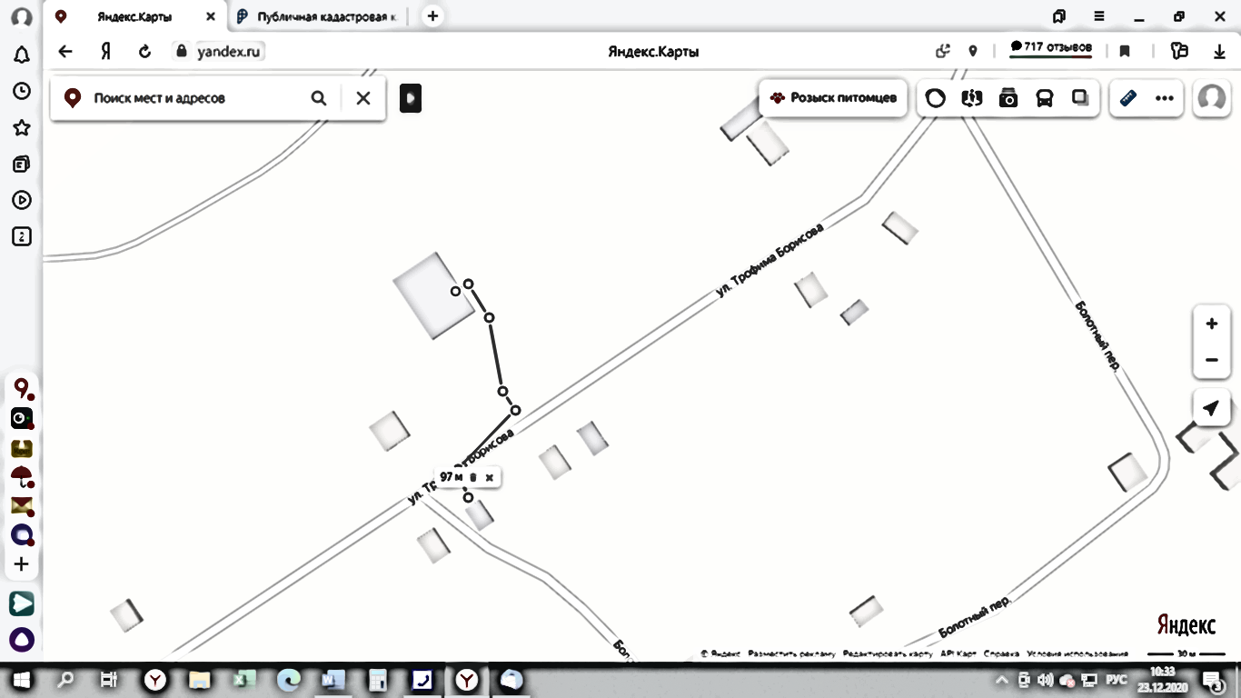

Схема прилегающей территории объекта Удмурт Кизековского фельдшерско-акушерского пункта; Удмуртская Республика, Алнашский район, д. Удмуртское Кизеково, ул. Т.Борисова, д. 38

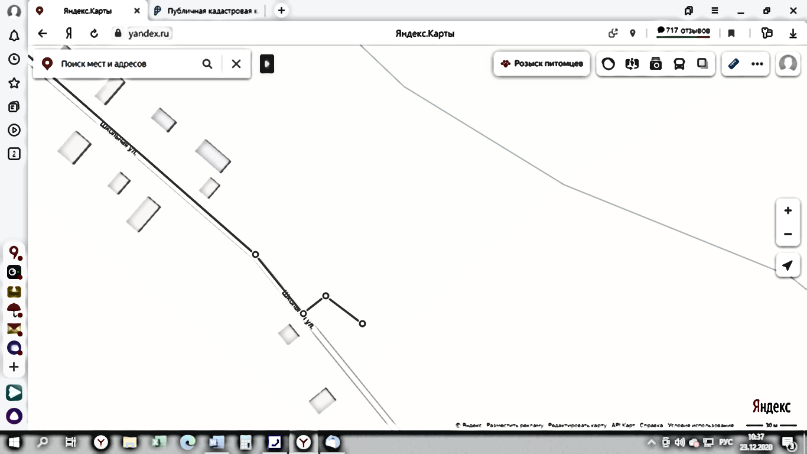

ФАП

Схема прилегающей территории Елкибаевского фельдшерско-акушерского пункта; Удмуртская Республика, Алнашский район, д. Елкибаево, ул. Школьная д.27

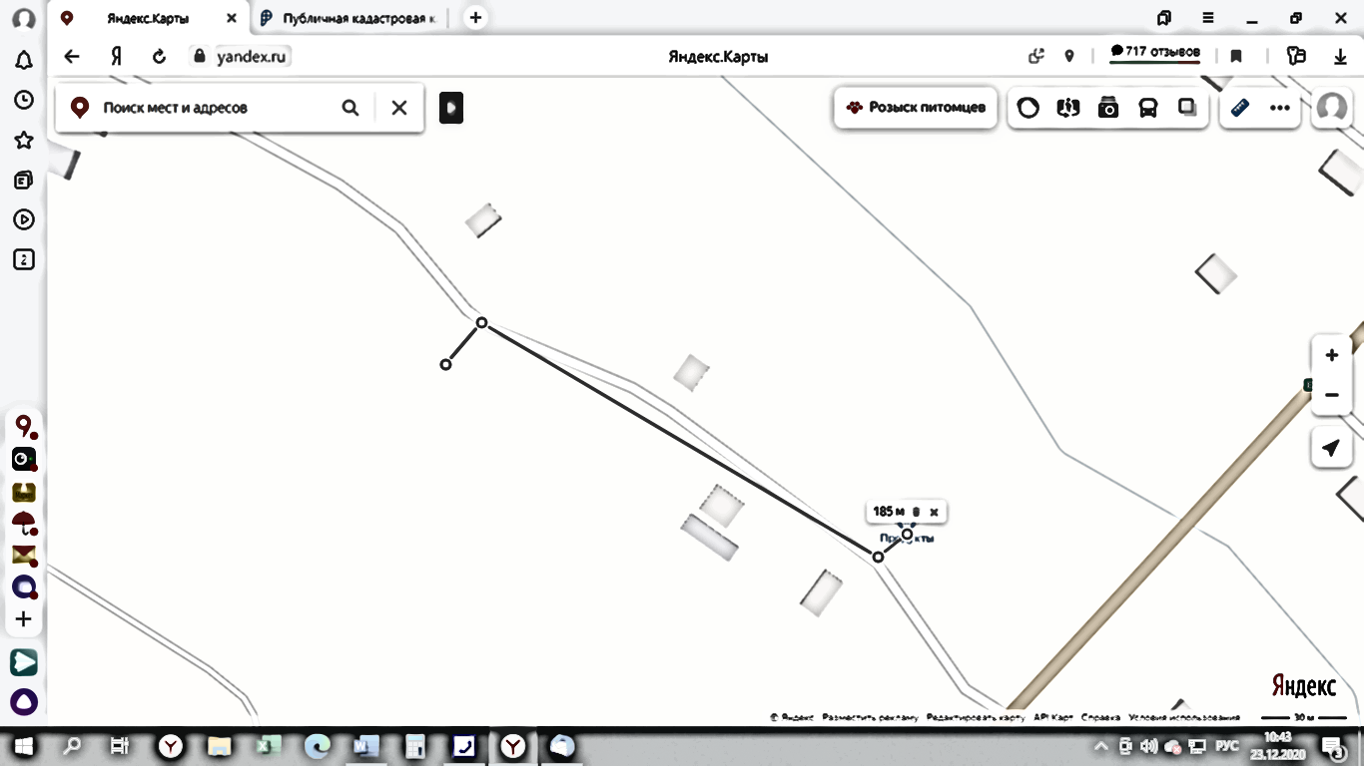

Схема прилегающей территории Стар-Юмьинского фельдшерско-акушерского пункта; Удмуртская Республика, Алнашский район, д. Старая Юмья, ул. Монашевская д.9а

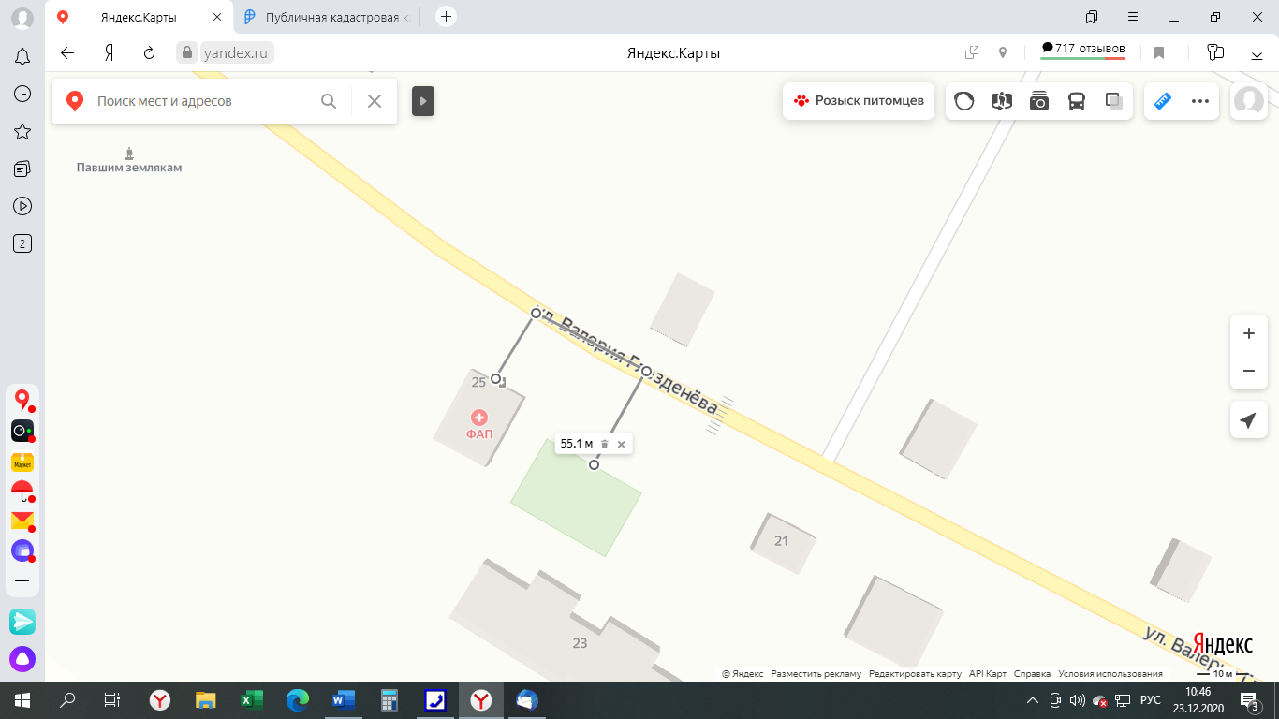

Схема прилегающей территории Юмьяшурского фельдшерско-акушерского пункта; Удмуртская Республика, Алнашский район, д. Юмьяшур, ул. В.Глезденева 25а

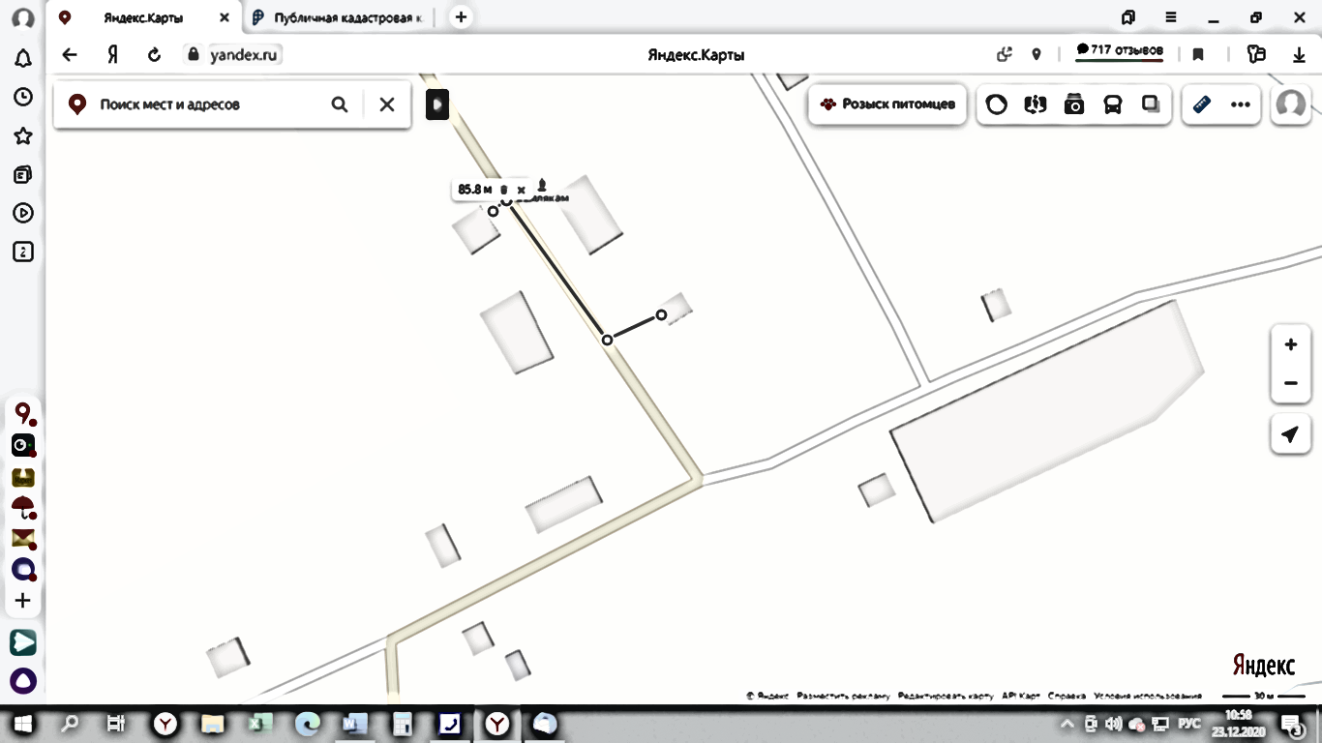

Схема прилегающей территории Варзибашского фельдшерско-акушерского пункта; Удмуртская Республика, Алнашский район, д. Варзибаш, ул. Центральная 2

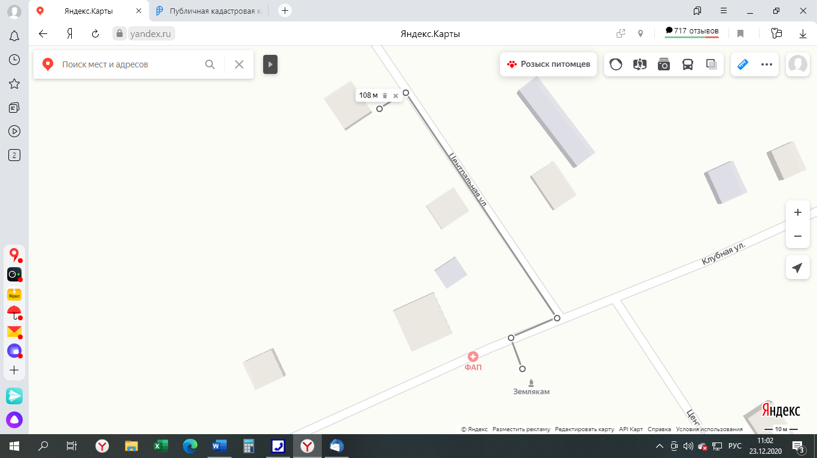

Схема прилегающей территории Варзино-Алексеевского фельдшерско-акушерского пункта; Удмуртская Республика, Алнашский район, д. Варзино-Алексеево ул. Клубная 10

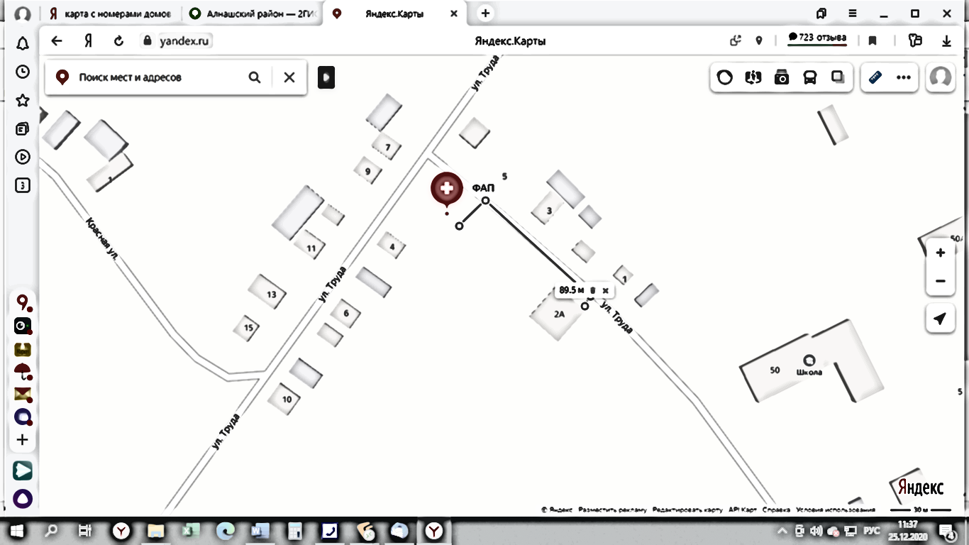

Схема прилегающей территории Кузебаевского фельдшерско-акушерского пункта; Удмуртская Республика, Алнашский район, д. Кузебаево, ул. Труда, д.2

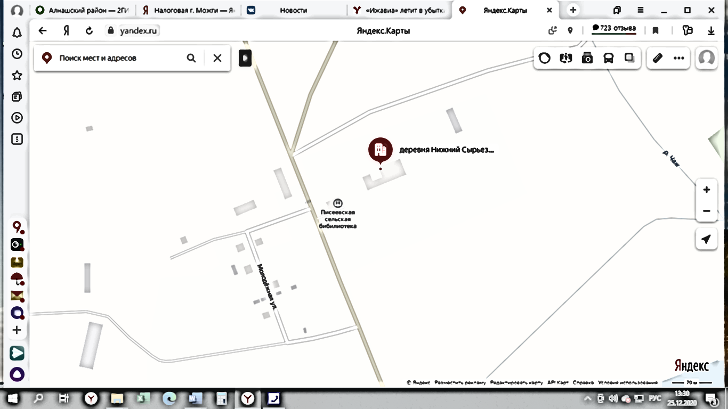

ФАП

Схема прилегающей территории Нижне-Сырьезский фельдшерско-акушерского пункта; Удмуртская Республика, Алнашский район, д. Нижний сырьез, ул. Майская, д.3

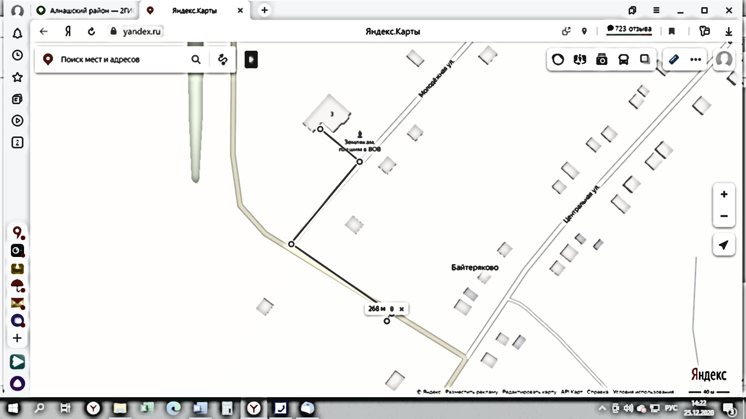

Схема прилегающей территории Байтеряковской амбулатории; Удмуртская Республика, Алнашский район, д. Байтеряков, ул. Молодежная, д.3

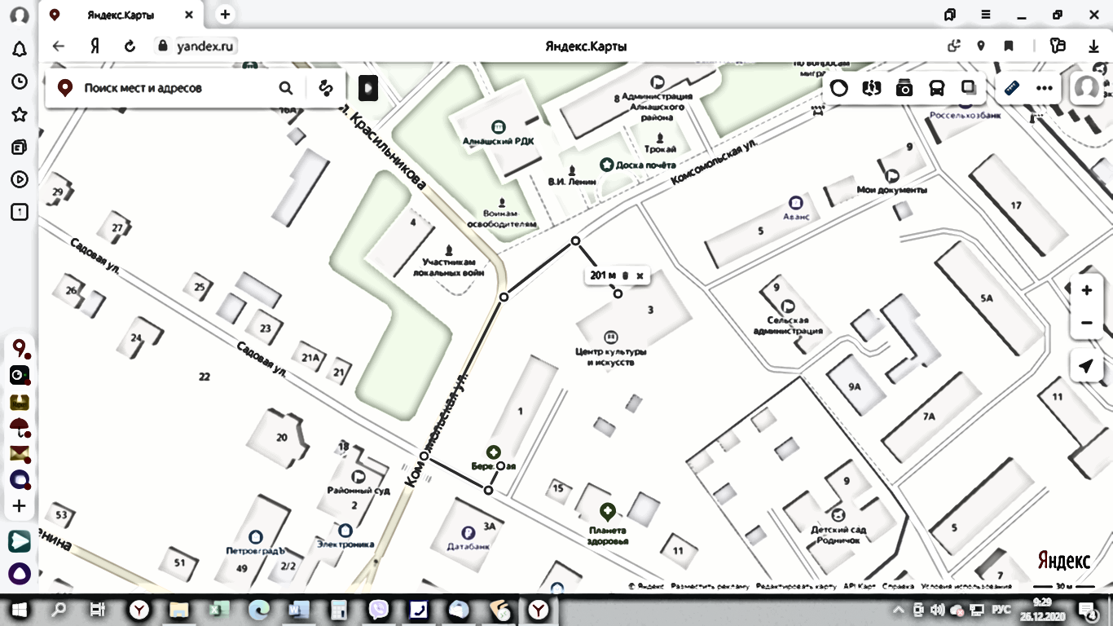

Схема прилегающей территории МБУ ДО «Алнашской ДШИ»: Удмуртская Республика, Алнашский район, с. Алнаши, ул. Комсомольская 3.

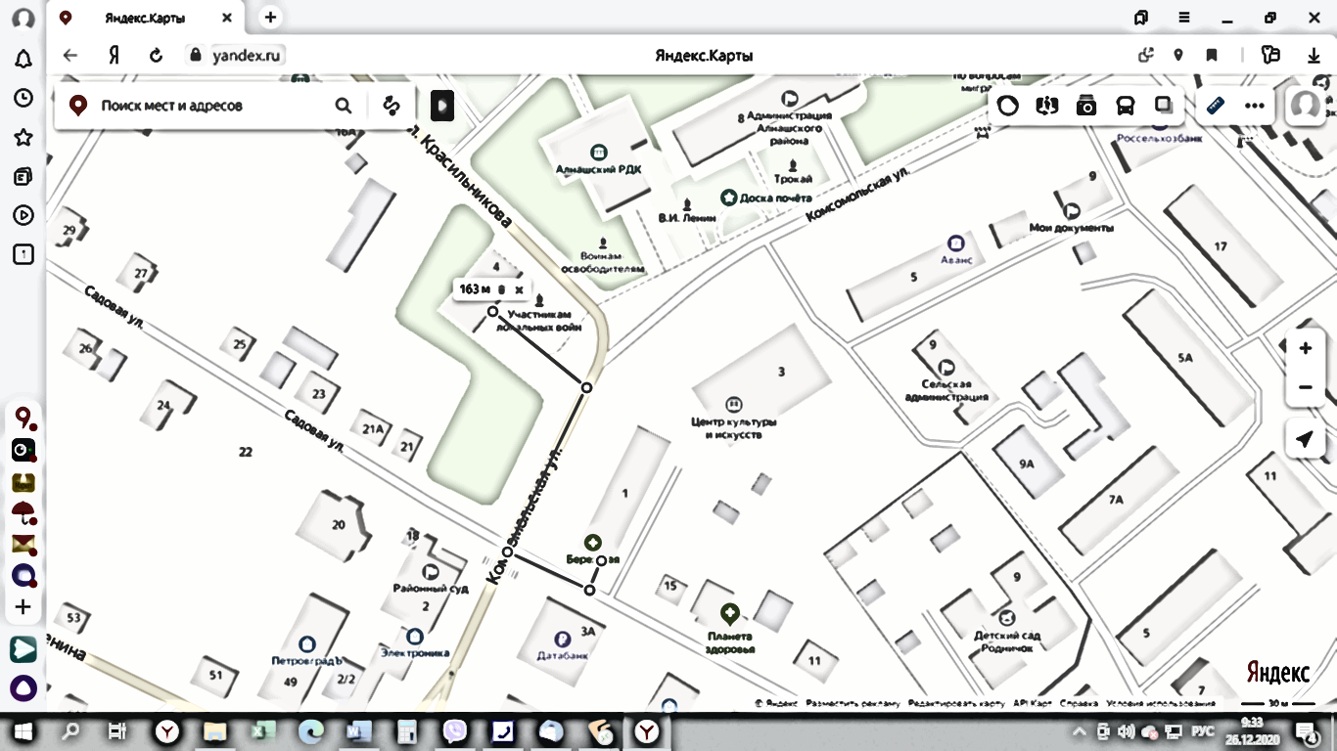

Схема прилегающей территории Детского дома творчества: Удмуртская Республика, Алнашский район, с. Алнаши, ул. Комсомольская 4

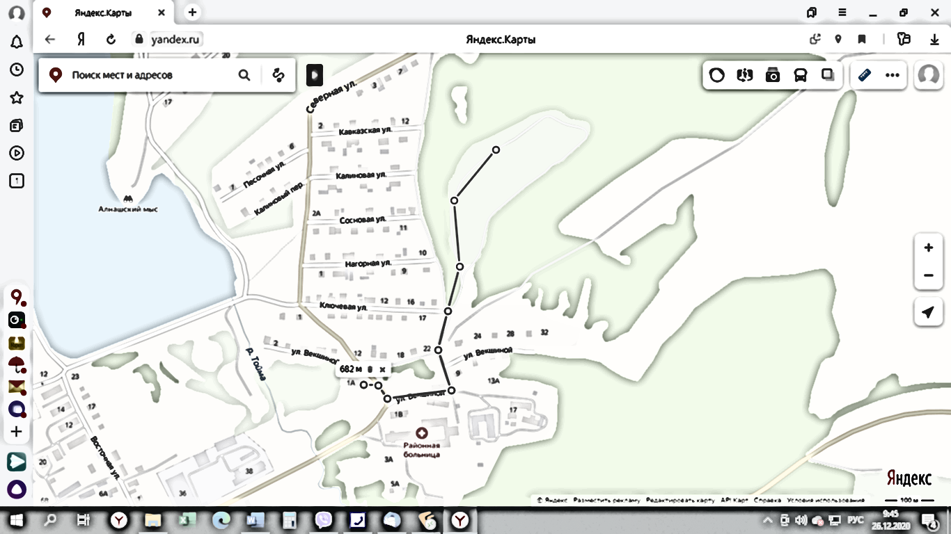 Схема прилегающей территории Лыжной базы «Олимпиец им. В. Лекомцева»»: Удмуртская Республика, Алнашский район, с. Алнаши, ул. Векшиной 34,

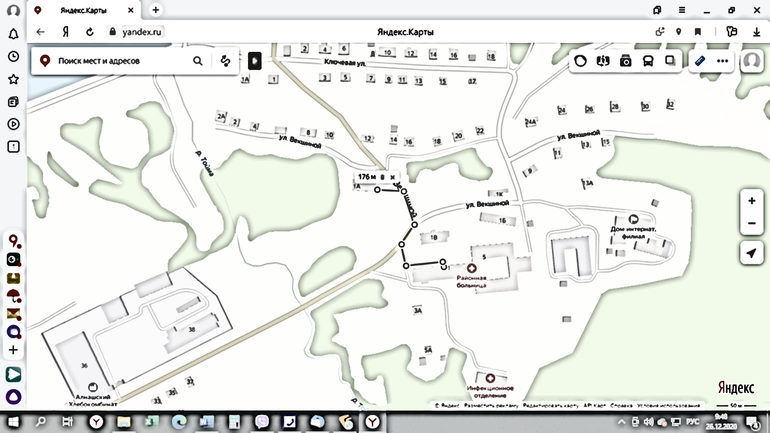

## Схема прилегающей территории БУЗ УР "АЛНАШСКАЯ РБ МЗ УР": Удмуртская Республика, Алнашский район, с. Алнаши, ул. Векшиной 1,

## 

##### Схема прилегающей территории Автономное стационарное учреждение социального обслуживания Удмуртской Республики «Республиканский дом-интернат для престарелых и инвалидов» филиал Алнашский дом-интернат для престарелых и инвалидов: Удмуртская Республика, Алнашский район, с. Алнаши, ул. Векшиной 17